Wejście na północ
B&R otwiera nowe biuro w Manchesterze
W odpowiedzi na rosnące potrzeby rynku północnej Anglii i Szkocji, B&R ma przyjemność poinformować, że otworzyła nowe biuro w Manchesterze. Nowy oddział B&R na północną Anglię, pod kierownictwem regionalnego menedżera sprzedaży, Andrewa Norcliffe'a, zatrudnia trzech inżynierów aplikacyjnych, w tym dedykowanego trenera technologicznego B&R. Planuje się także poszerzyć skład nowego zespołu.
"Podstawą naszego modelu działalności jest gwarancja najwyższej jakości w obsłudze klienta i jego aplikacji", oświadcza Norcliffe. "Czynnik ten, wraz z rozwojem naszej działalności, skłonił nas do decyzji o powołaniu nowego oddziału w północnej Anglii."
Biuro B&R w północnej Anglii świadczy klientom usługi w wielu dziedzinach, np. energii odnawialnych i branży chemicznej, a także w sektorach bardziej tam zakorzenionych, czyli przetwórstwa żywności i napojów, opakowań i produkcji tworzyw sztucznych. Jest to, oprócz biura w Peterborough i Bristolu, trzecia już placówka B&R na terenie Wielkiej Brytanii.

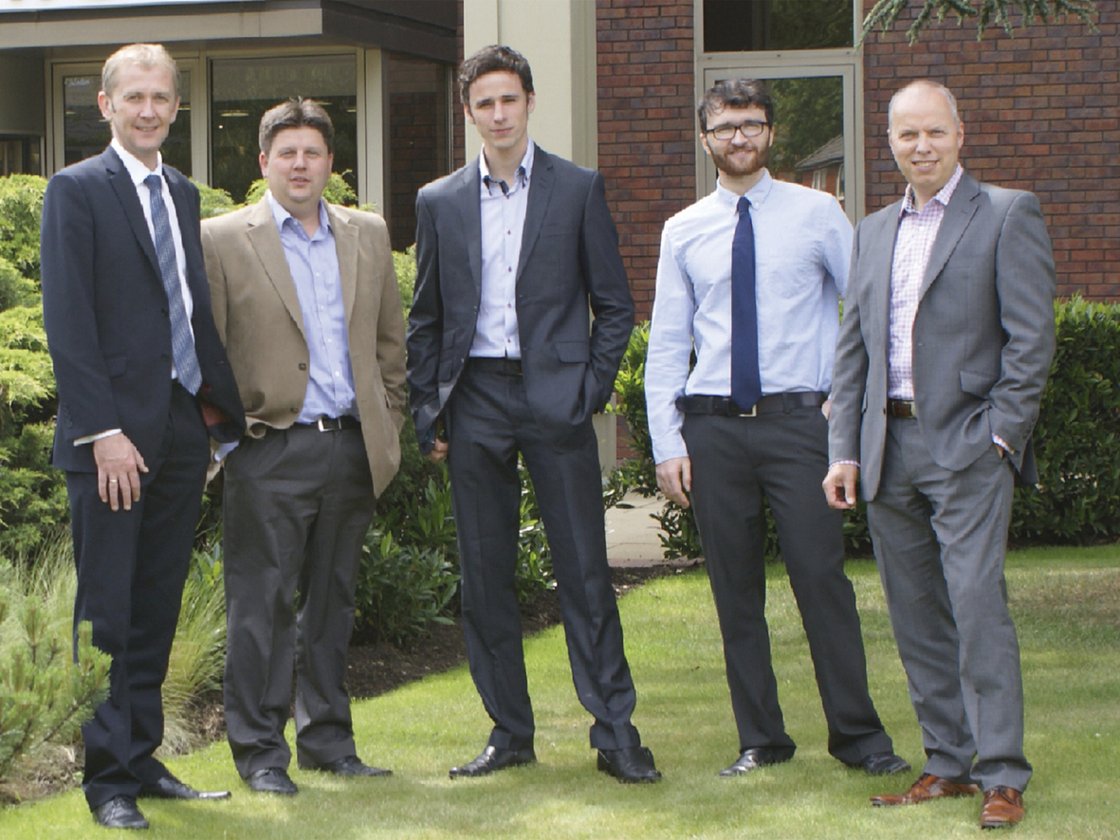
Andrew Norcliffe, regionalny menedżer sprzedaży (po lewej) kieruje nowym zespołem w oddziale B&R na północną Anglię. Ceremonię otwarcia nowej placówki zaszczycił swą obecnością Simon Goodwin dyrektor generalny na Wielką Brytanię (po prawej).

O firmie B&R
B&R to innowacyjna firma z branży automatyzacji z siedzibą w Austrii i przedstawicielstwami na całym świecie. Od 6 lipca 2017 B&R stała się jednostką biznesową Grupy ABB. Jako globalny lider w automatyce przemysłowej, B&R łączy najnowocześniejsze technologie z kunsztem inżynieryjnym, oferując klientom z praktycznie każdej branży kompleksowe rozwiązania z zakresu automatyki maszyn i automatyki zakładowej, sterowania napędami, interfejsów HMI oraz zintegrowanej technologii bezpieczeństwa. Dzięki standardom komunikacji przemysłowej IoT, takim jak OPC UA, POWERLINK i openSAFETY, a także z wydajnym środowiskiem programistycznym Automation Studio, B&R nieustannie przedefiniowuje przyszłość technologii automatyzacji. Duch innowacyjności, który prowadzi B&R na szczyt przemysłowej automatyzacji, jest wzmacniany zamiłowaniem do upraszczania procesów i wyprzedzania oczekiwań klientów.
Aby uzyskać więcej informacji odwiedź stronę www.br-automation.com

